SỞ GD&ĐT HẢI PHÒNG  TRƯỜNG THPT HÀ ĐÔNG  (Đề thi có 05 trang)  Mã đề thi 102 | ĐỀ KHẢO SÁT HỌC SINH GIỎI CẤP TRƯỜNG (LẦN 2)  MÔN: HOÁ HỌC  NĂM HỌC: 2025 - 2026  Thời gian làm bài 90 phút, không kể thời gian phát đề
Nguyên tử khối: H(A=1); N(A=14); O(A=16); C(A=12); P(A=31); S(A=32); Cl(A=35,5); Na(A=23); K(A=39); Mg(A=24); Ca(A=40); Al(A=27); Cu(A=64); Fe(A=56); Ag(A=108).
1μg =10⁻⁶ gam; 1μm =10⁻⁶ m.
1 mol khí ở điều kiện chuẩn chiếm thể tích 24,79 lít (L).

PHẦN I. Câu trắc nghiệm nhiều phương án lựa chọn.
Thí sinh trả lời từ câu 1 đến câu 20. Mỗi câu hỏi thí sinh chỉ lựa chọn một phương án.
Câu 1: Phân tử nào sau đây là phân từ không phân cực?
A. CO₂. B. CO. C. H₂O. D. HCl.
Câu 2: Cho phản ứng: 2X(g) + Y(g) → Z(g) + T(g).
Nếu áp suất của hệ tăng 3 lần thì tốc độ phản ứng tăng hay giảm bao nhiêu lần?
A. Tốc độ tăng lên 27 lần. B. Tốc độ tăng lên 3 lần.
C. Tốc độ giảm đi 27 lần. D. Tốc độ giảm đi 3 lần.
Câu 3: Nguyên tố R có Z=24. Chọn phát biểu đúng?
A. Nguyên tử nguyên tố R có 2 electron lớp ngoài cùng
B. Điện tích hạt nhân nguyên tố R là 24
C. Nguyên tố R có oxide cao nhất dạng RO₃.
D. Nguyên tử nguyên tố R có electron có mức năng lượng cao nhất thuộc phân lớp 4s
Câu 4: Ngâm củ nghệ với ethanol nóng, sau đó lọc bỏ bã, lấy dung dịch đem cô để làm bay hơi bớt dung môi. Phần dung dịch còn lại sau khi cô được làm lạnh, để yên một thời gian rồi lọc lấy kết tủa curcumin màu vàng. Từ mô tả ở trên, hãy cho biết, người ta đã sử dụng các kĩ thuật tinh chế nào để lấy được curcumin từ củ nghệ?
A. Chưng cất, kết tinh và sắc kí B. Chiết và kết tinh.
C. Chiết, chưng cất và kết tinh. D. Chưng cất và kết tinh.
Câu 5: Dựa vào phổ IR của hợp chất X có công thức CH₃CH(OH)CH₃ dưới đây, hãy chỉ ra peak nào giúp dự đoán X có nhóm -OH?
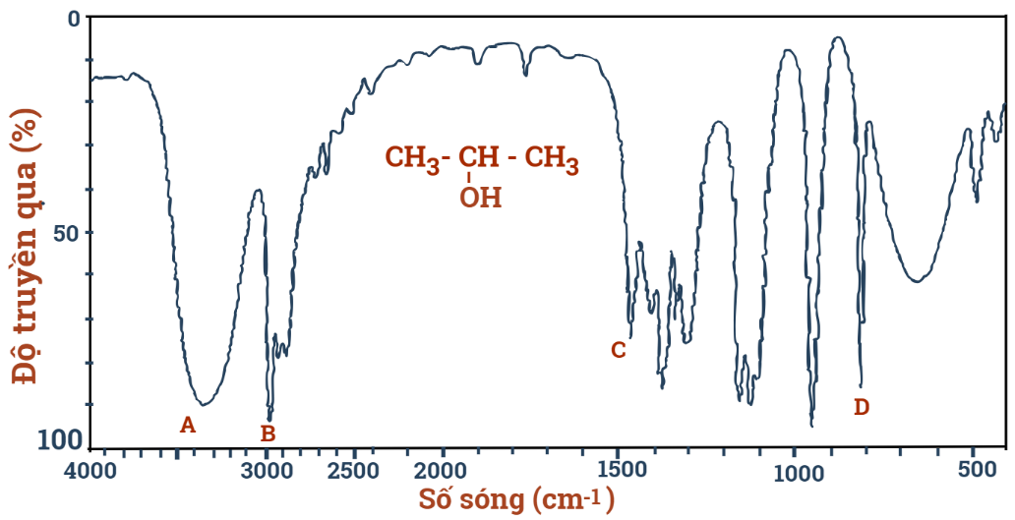
A.A. B.B. C.C. D.D.
Câu 6. Trong công nghiệp, xút (sodium hydroxide) được sản xuất bằng phương pháp điện phân dung dịch sodium chloride có màng ngăn xốp. Bằng phương pháp này, người ta cũng thu được khí chlorine (sơ đồ minh hoạ). Chất khí này được làm khô (loại hơi nước) rồi hoá lỏng để làm nguyên liệu quan trọng cho nhiều ngành công nghiệp chế biến và sản xuất hoá chất. Chất nào sau đây phù hợp để làm khô khí chlorine?
A. Sulfuric acid 98%. B. Sodium hydroxide khan.
C. Calcium oxide khan. D. Dung dịch sodium chloride bão hoà.
Câu 7. Chọn phát biểu sai
A. Trong mọi hợp chất nguyên tố fluorine chỉ có số oxi hóa là -1.
B. Cho dung dịch AgNO₃ vào dung dịch NaF thu được kết tủa.
C. HF là một acid yếu.
D. Không có dung dịch nước fluorine.
Câu 8. Nhiên liệu rắn dành cho tên lửa tăng tốc của tàu vũ trụ con thoi là một hỗn hợp ammonium perchlorate (amoni peclorat: NH₄ClO₄) và bột aluminum (nhôm: Al). Khi được đốt đến trên 200ºC, NH₄ClO₄ giải phóng oxygen theo sơ đồ: NH₄ClO₄ 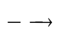 N₂ + Cl₂ + O₂ + H₂O
Mỗi một lần phóng tàu con thoi tiêu tốn 94 tấn NH₄ClO₄. Giả sử tất cả O₂ sinh ra tác dụng với bột Al.
(a) Khối lượng Al đã tham gia phản ứng là 36 tấn.
(b) Khối lượng Cl₂ và O₂ sinh ra lần lượt là 28,4 tấn và 25,6 tấn
(c) Khối lượng Al đã tham gia phản ứng là 28,8 tấn.
(d) Số mol O₂ sinh ra là 4. 10⁵ mol
Số phát biểu đúng là
A. 5. B. 2. C. 3. D. 4.
Câu 9: Nabica là một loại thuốc có thành phần chính là NaHCO₃, được dùng để trung hòa bớt lượng acid HCl dư trong dạ dày. Giả thiết nồng độ dung dịch HCl trong dạ dày là 0,035M. Tính thể tích (ml) dung dịch HCl được trung hòa khi bệnh nhân uống 0,588g bột NaHCO₃.
A. 100. B. 150. C. 200. D. 250.
Câu 10: Trong các hỗn hợp sau:
(a) 0,1 mol Fe và 0,1 mol Fe₃O₄
(b) 0,1 mol FeS và 0,1 mol CuS
(c) 0,1 mol Cu và 0,1 mol Fe₃O₄
(d) 0,02 mol Cu và 0,5 mol Fe(NO₃)₂
(e) 0,1 mol MgCO₃ và 0,1 mol FeCO₃
(g) 1 mol BaCO₃ và 1 mol BaSO₄
Số lượng hỗn hợp có thể tan hoàn toàn trong dung dịch H₂SO₄ loãng dư là
A. 3. B. 5. C. 4. D. 6.
Câu 11: Cho các hydrocarbon: (1) CH₂=C(CH₃)CH₂CH₃; (2) (CH₃)₂C=CHCH₃; (3)CH₂=C(CH₃)CH=CH₂; (4) (CH₃)₂CHC≡CH.
Những hydrocarbon nào phản ứng với HBr sinh ra sản phẩm chính là 2-bromo-2-methylbutane?
A. (1) và (2). B. (2) và (4). C. (1) và (3). D. (3) và (4).
Câu 12. Alcohol là những hợp chất hữu cơ phân tử có nhóm hydroxyl (-OH) liên kết với
A. gốc hydrocarbon. B. gốc alkyl.
C. gốc allyl. D. nguyên tử carbon no.
Câu 13. Cho sơ đồ chuyển hóa: CH₄ 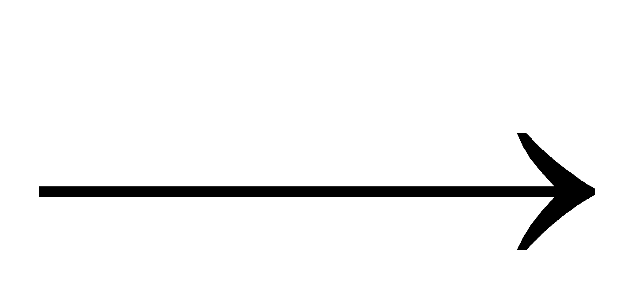C₂H₂ C₂H₃Cl PVC. Để tổng hợp 250 kg PVC theo sơ đồ trên thì cần V m³ khí thiên nhiên (ở 25 ºC và 1 bar). Giá trị của V là (biết CH₄ chiếm 80% thể tích khí thiên nhiên và hiệu suất của cả quá trình là 50%).
A. 358,4. B. 495,8. C. 286,7. D. 224,0.
Câu 14: Chanh là một loài thực vật cho quả nhỏ, thuộc chi Cam chanh (Citrus), khi chín có màu xanh hoặc vàng, thịt quả có vị chua. Quả chanh được sử dụng làm thực phẩm trên khắp thế giới - chủ yếu dùng nước ép của nó, thế nhưng phần cơm (các múi của chanh) và vỏ cũng được sử dụng, chủ yếu là trong nấu ăn và nướng bánh. Nước ép chanh chứa khoảng 5% (khoảng 0,3 mol/lít) citric acid, điều này giúp chanh có vị chua, và độ pH của chanh từ 2-3. Citric acid có công thức cấu tạo là:
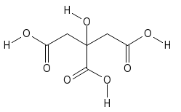
Chọn phát biểu đúng?
A. Công thức phân tử của citric acid là C₆H₆O₇.
B. Nước ép chanh có thể tẩy được cặn trong ấm đun nước (cặn có thành phần chính là CaCO₃).
C. 1 mol Citric acid tác dụng được với Na sinh ra 4 mol H₂.
D. Citric acid tác dụng với NaOH theo tỉ lệ mol 1: 4.
Câu 15. Fructose có công thức phân tử C₆H₁₂O₆. Tương tự glucose, fructose tồn tại đồng thời ở dạng mạch hở và dạng mạch vòng (α-fructose và β-fructose) chuyển hóa qua lại lẫn nhau như hình dưới:
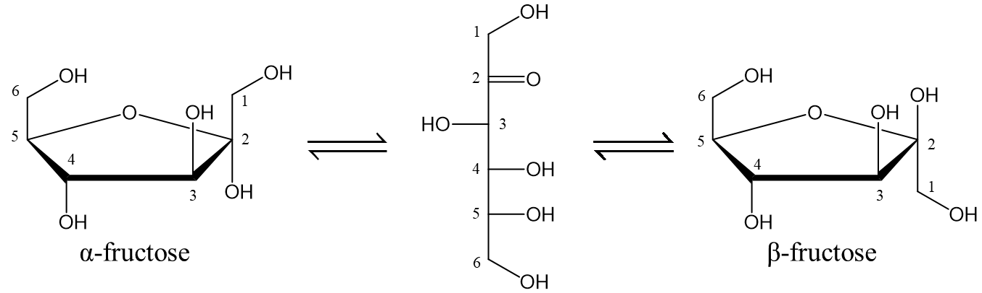
Cho các phát biểu sau
(a). Ở dạng mạch hở, phân tử fructose có năm nhóm hydroxy và một nhóm aldehyde.
(b). Nhóm –OH ở vị trí số 2 trong fructose dạng mạch vòng gọi là –OH hemiketal.
(c). Từ công thức cấu tạo ta thấy, fructose có tính chất của polyalcohol và ketone.
(d). Fructose không có nhóm –CH=O, vì vậy fructose không bị oxi hóa bởi thuốc thử Tollens và bởi Cu(OH)₂ trong môi trường kiềm.
Số phát biểu đúng là
A. 1. B. 2. C. 3. D. 4.
Câu 16. Cho vào ba ống nghiệm, mỗi ống 1 ml isoamyl acetat, sau đó cho vào mỗi ống các chất sau:
Ống nghiệm (1): 2 ml nước cất.
Ống nghiệm (2): 2 ml dung dịch H₂SO₄ 20%.
Ống nghiệm (3): 2 ml dung dịch NaOH 30%.
Lắc đều ba ống nghiệm rồi đặt ba ống trong nồi cách thuỷ ở nhiệt độ 60 - 70°C.
Sau một thời gian, thể tích lớp ester còn lại trong ba ống theo thứ tự giảm dần là:
A. (3)>(2)>(1). B. (2)>(3)>(1). C. (1) > (2) > (3). D. (1) > (3) > (2).
Câu 17 : Từ 1 tấn sắn khô có thể sản xuất được V lít xăng E5 (chứa 5% ethanol về thể tích). Biết tinh bột sắn chứa 75% tinh bột, hiệu suất chung của cả quá trình điều chế ethanol là 70%, khối lượng riêng của ethanol là 0,8 g/mL. Giá trị của V gần nhất với giá trị nào sau đây?
- 6354,4. B. 7453,7. C. 8456,4. D. 4435,6.
Câu 18: Vị tanh của cá, đặc biệt là cá mè, là do các amine gây ra, trong đó có amine X. Phân tích nguyên tố đối với X thu được kết quả: %c = 61,02%; %H = 15,25%; %N = 23,73% (về khối lượng). Từ phổ khối lượng, xác định được phân tử khối của X bằng 59. Bằng các phương pháp khác, thấy phân tử X có cấu trúc đối xứng cao. Phát biểu nào sau đây là đúng?
A. Công thức phân từ của X là C₃H₇N.
B. Tên của X là propylamine.
C. Công thức cấu tạo của X là (CH₃)₃N.
D. Khi cho dung dịch nitrous acid vào dung dịch X thấy có khí nitrogen thoát ra.
Câu 19: Chất vô cơ X trong thành phần chỉ có 2 nguyên tố. X không tan được vào H₂O và dung dịch HCl. Đốt cháy X trong O₂ ở nhiệt độ cao được khí Y. Khí Y tác dụng với dung dịch Br₂ được chất Z. Z phản ứng với dung dịch BaCl₂ thu được chất Q. Q không tan được trong dung dịch HNO₃. Các chất X, Y, Z theo thứ tự tương ứng ?
A. CuS, SO₂, H₂SO₄. B. MgS, SO₂, H₂SO₄.
C. CuS, H₂S, H₂SO₄. D. Fe₃C, CO, ВаСО₃.
Câu 20. Cho hai chất hữu cơ mạch hở E, F có cùng công thức đơn giản nhất là CH₂O. Các chất E, F, X tham gia phản ứng theo đúng tỉ lệ mol như sơ đồ dưới đây:
E + NaOH 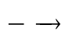 X + Y
F + NaOH X + Z
X + HCl T + NaCl
Biết: X, Y, Z, T là các chất hữu cơ và M_{E} < M_{F} < 100. Cho các phát biểu sau:
(a) Chất X có phân tử khối bằng 68.
(b) Từ chất Y điều chế trực tiếp được acetic acid.
(c) Oxi hóa Z bằng CuO, thu được acetic aldehyde.
(d) Chất F làm quỳ tím chuyển thành màu đỏ.
(e) Chất T có nhiệt độ sôi lớn hơn ethyl alcohol.
Số phát biểu đúng là bao nhiêu?
Có bao nhiêu phát biểu đúng?
A. 5. B. 4. C. 3. D. 2.
PHẦN II. Câu trắc nghiệm đúng sai.
Thí sinh trả lời từ câu 1 đến câu 5. Trong mỗi ý a), b), c), d) ở mỗi câu, thí sinh chọn đúng hoặc sai.
Câu 1: Nguyên tố M có trong máu người nồng độ bình thường là 3,5 – 5,0 mmol/l. Trong cơ thể, nguyên tố M giúp điều hòa cân bằng nước và điện giải, giúp duy trì hoạt động bình thường, đặc biệt là của hệ tim mạch, cơ bắp, tiêu hóa, tiết niệu. Trên cơ tim ion M⁺ làm giảm lực co bóp, giảm tính chịu kích thích và giảm dẫn truyền. Tổng số hạt proton, neutron và electron trong nguyên tử nguyên tố M là 58, trong đó số hạt mang điện nhiều hơn số hạt không mang điện là 18.
Nguyên tố X có trong thành phần của các chất có tác dụng oxi hoá và sát khuẩn cực mạnh, thường được sử dụng với mục đích khử trùng và tẩy trắng trong lĩnh vực thuỷ sản, dệt nhuộm, xử lí nước thải, nước bể bơi. Oxide cao nhất của X có công thức là X₂O₇. Trong hợp chất hydride (hợp chất của X với H) nguyên tố X chiếm 97,26% về khối lượng.
a. Ở trạng thái cơ bản nguyên tử M và nguyên tử X đều có 1 electron độc thân
b. Trong bảng tuần hoàn các nguyên tố hóa học M thuộc chu kì 3, X thuộc chu kì 4.
c. Cho oxide cao nhất của M tác dụng với oxide cao nhất của X thu được hợp chất chứa 46,21% oxygen về khối lượng.
d. Hydroxide tương ứng với oxide cao nhất của X là có tính acid mạnh hơn sulfuric acid.
Giải
Xác định nguyên tố M
* Gọi Z là số proton (cũng là số electron).
Tổng các hạt = proton + neutron + electron = 2Z + n = 58.
* “Số hạt mang điện nhiều hơn số hạt không mang điện là 18” ⇒
(proton+electron) − neutron = 2Z − n = 18.
Giải hệ:
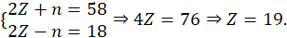
⇒ M có Z = 19 → nguyên tố K (kali). (Cũng phù hợp nồng độ 3,5–5,0 mmol/L trong máu và cấu hình điện tử [Ar]4s¹ → một electron độc thân.)
Xác định nguyên tố X
* Oxide cao nhất dạng và hợp chất hydride có X chiếm 97,26% khối lượng → thử với Cl:
  - Nếu dùng và thì 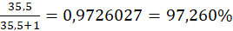.
* là oxide cao nhất của clo; clo là chất oxi hoá, dùng để khử trùng/tẩy trắng.
Cấu hình điện tử Clo (Z=17) là [Ne]3s²3p⁵ → 1 electron độc thân.⇒ X = Cl (clo).
Xét từng phát biểu:
a) “Ở trạng thái cơ bản nguyên tử M và nguyên tử X đều có 1 electron độc thân.”
+ K: [Ar]4s¹ → 1 electron độc thân.
+ Cl: 3p⁵ → có 1 electron chưa ghép → 1 electron độc thân. → Đúng.
b) “Trong bảng tuần hoàn M thuộc chu kì 3, X thuộc chu kì 4.”
+ K (Z=19) thuộc chu kì 4 (nhóm 1).
+ Cl (Z=17) thuộc chu kì 3. → Phát biểu này => sai (chu kì bị đảo).
c) “Cho oxide cao nhất của M tác dụng với oxide cao nhất của X thu được hợp chất chứa 46,21% oxygen về khối lượng.”
+ Oxide cao nhất của K là (K⁺), oxide cao nhất của Cl là (anhydride của HClO₄). Phản ứng có thể sinh muối perchlorat như .
+ Tính %O trong :
Dùng khối lượng xấp xỉ :
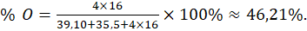 → Đúng.
d) “Hydroxide tương ứng với oxide cao nhất của X là có tính acid mạnh hơn sulfuric acid.”
+ Ý ở đây là axit tương ứng với là HClO₄ (axit perchloric).
HClO₄ là axit cực mạnh (pKa rất âm) — mạnh hơn H₂SO₄ (về mức độ axit trong dung dịch).
→ Đúng
(nếu hiểu là “axit tương ứng” chứ không phải “hydroxide” — nhưng ý bài là so sánh tính axit của axit perchloric với H₂SO₄).

Câu 2: Từ một loại quặng người ta tách ra được hợp chất vô cơ X chỉ có hai nguyên tố là Cu và S. Biết khối lượng phân tử (amu) của X là 160. Từ 3,2 gam X có thể tạo ra lượng tối đa là 2,56 gam Cu. Từ X người ra điều chế chất rắn copper (II) sulfate pentahydrate trải qua 3 giai đoạn theo sơ đồ sau: X 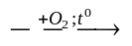CuO (s) 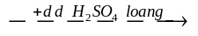 CuSO₄ (aq) 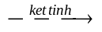 CuSO₄.5H₂O (s)
a. Công thức phân tử của X là Cu₂S.
b. Phản ứng xảy ra trong 3 giai đoạn của sơ đồ trên đều là phản ứng oxh khử.
c. Từ 1,0 tấn nguyên liệu chứa 96% X về khối lượng (còn lại là tạp chất trơ) sẽ điều chế được 2540 kg copper (II) sulfate pentahydrate, biết hiệu suất cả quá trình là 85%.
d. Khối lượng copper (II) sulfate pentahydrate (đơn vị mg) cần dùng để pha chế thành 1,0 Lit dung dịch copper (II) sulfate 10⁻⁴ M là 25mg.
Giải
1) Xác định công thức phân tử của X
(a). Từ 3,20 g X thu được 2,56 g Cu nên phần trăm khối lượng Cu trong X là 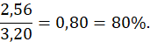
Nếu công thức và , thì khối lượng nguyên tố Cu trên 1 phân tử X là (amu) tương ứng với nguyên tử Cu:
dùng khối lượng nguyên tử gần đúng amu, ta có
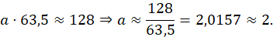
Vậy . Thì khối lượng phần còn lại cho S là amu (gần giá trị S thực ~32), nên hợp lí.
→ Kết luận (a): Đúng. (Công thức phân tử hợp lí: Cu₂S.)

(b): “Các phản ứng trong 3 giai đoạn đều là phản ứng oxh–khử”
+ Giai đoạn (1): từ Cu₂S → CuO (qua nung/oxh): sulfur bị oxi hóa thành (hoặc ) và Cu (từ +1) chuyển thành +2 → đây là phản ứng oxi hóa-khử.
+ Giai đoạn (2): CuO + H₂SO₄ → CuSO₄ + H₂O: đây là phản ứng oxi-axit / trao đổi acid-base (Cu giữ nguyên hoá trị +2, S trong H₂SO₄ vẫn +6) — không phải oxh–khử.
+Giai đoạn (3): CuSO₄(aq) → CuSO₄·5H₂O(s) là quá trình kết tinh/hydrat hoá — không phải oxh–khử.
→ Kết luận (b): Sai. (Chỉ giai đoạn (1) là oxh–khử; (2) và (3) không phải.)

3) Kiểm tra ý (c): Từ 1,0 tấn quặng (96% X) thu được 2540 kg CuSO₄·5H₂O với hiệu suất toàn quá trình 85%?
Tính chi tiết.
* 1,0 tấn = .
* Khối lượng X thu được từ quặng = .
* Số mol (với MX=160g/Mol):
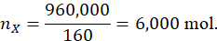
* Mỗi mol chứa 2 mol Cu → mỗi mol cho 2 mol CuSO₄·5H₂O (một mol Cu → một mol CuSO₄·5H₂O).
Vậy số mol sản phẩm lý thuyết
* Khối lượng mol của : tính gần đúng bằng. MCuSO₄=249,69 g/Mol
* Khối lượng sản phẩm lý thuyết:
* Với hiệu suất toàn quá trình 85%:
So số thu được ≈ 2,546.8 kg. khác 2540=> sai

4) (d): Khối lượng 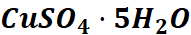(mg) cần để pha 1,0 L dung dịch 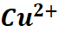nồng độ 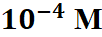là 25 mg?
* Khối lượng cần thiết:
→ Đúng.
Câu 3: Cho sơ đồ phản ứng (X, Y, Z, T là các chất hữu cơ khác nhau):
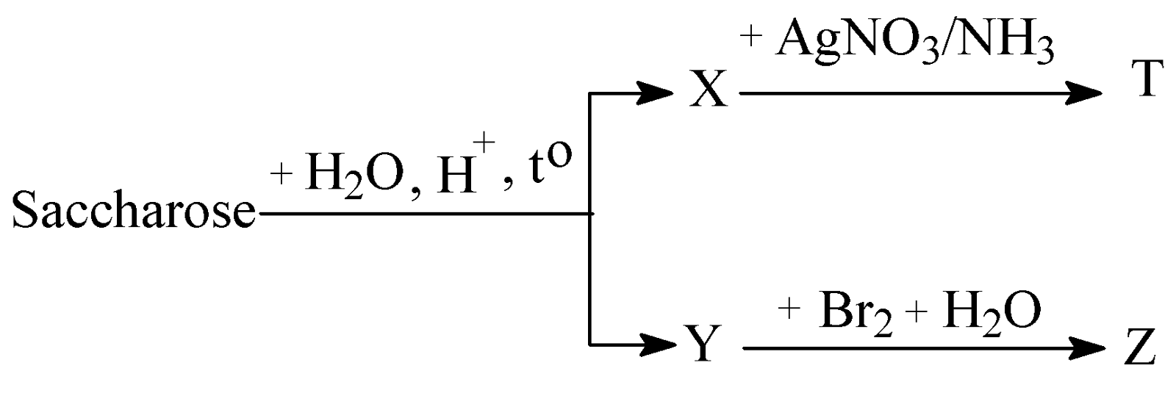
a. Có thể phân biệt X và Y bằng thuốc thử Tollens.
b. X, Y, Z, T đều có nhiều nhóm hydroxyl trong phân tử.
c. Từ T có thể chuyển hóa thành Z bằng một phản ứng.
d. Chất X tác dụng với nước bromine tạo ra Z.
Giải
X. Fructose, Y là glucose, T muối của gluconic acid, Z là Gluconic acid
Câu 4: Muối Mohr có công thức (NH₄)₂Fe(SO₄)₂.6H₂O. Để xác định độ tinh khiết của một loại muối Mohr (cho rằng trong muối Mohr chỉ có muối kép ngậm nước nêu trên và tạp chất trơ), một học sinh tiến hành các thí nghiệm sau: Cân chính xác 7,237 gam muối Mohr, pha thành 100 ml dung dịch X. Lấy chính xác 10 mL dung dịch X, thêm 10 mL dung dịch H₂SO₄ 10%, được dung dịch Y. Chuẩn độ dung dịch Y bằng dung dịch chuẩn KMnO₄ 0,023M. Thực hiện chuẩn độ 3 lần. Kết quả đạt được như sau:
Lần chuẩn độ | 1 | 2 | 3
Thể tích dung dịch KMnO₄ (ml) | 16 | 16,1 | 16
Chọn đúng hoặc sai trong mỗi phát biểu sau:
a. Theo kết quả chuẩn độ ở trên, trong số các giá trị: 93,32; 98,45; 97,36; 99,87, độ tinh khiết (% khối lượng (NH₄)₂Fe(SO₄)₂.6H₂O) của muối Mohr có giá trị gần nhất với 98,45.
b. Dung dịch H₂SO₄ được thêm vào dung dịch chuẩn độ để tạo môi trường acid, giúp phản ứng xảy ra theo hướng tạo thành Mn²⁺.
c. Có thể thay dung dịch H₂SO₄ đã dùng bằng dung dịch acid mạnh như HCl, HNO₃ nhưng phải đảm bảo lượng H⁺ dư sau phản ứng.
d. Trong mỗi lần chuẩn độ, dung dịch KMnO₄ được xem là phản ứng vừa đủ với muối Mohr (điểm dừng) khi giọt dung dịch KMnO₄ cuối cùng nhỏ vào dung dịch Y không mất màu.
Giải
* Công thức muối Mohr: .
* Khối lượng mol (xấp xỉ):
= 36.084 + 55.85 + 192.12 + 108.096 ≈ 392.15 g·mol⁻¹.
* Cân mẫu: 7,237 g, pha thành 100,0 mL.
* Lấy 10,0 mL → phần thử tương ứng 7,237/10 = 0,7237 g mẫu.
* KMnO₄ 0,0230 M, thể tích trung bình khi chuẩn độ:
mL = 0,0160333 L.
* Số mol mol.
* Phản ứng (môi trường axit):
⇒ số mol Fe²⁺ trong aliquot = mol.
* Vì mỗi phân tử muối Mohr cung cấp 1 mol Fe²⁺ ⇒ số mol muối trong aliquot = 1,8438333·10⁻³ mol.
* Khối lượng muối tính theo số mol này = g (đây là khối lượng muối tinh khiết có trong 10 mL aliquot).
* Độ tinh khiết (%) = .

Đánh giá từng phát biểu
a. “Theo kết quả chuẩn độ ... độ tinh khiết có giá trị gần nhất với 98,45.”
Kết quả mình tính được ~99,91%, trong các số cho sẵn (93,32; 98,45; 97,36; 99,87) giá trị gần nhất là 99,87.
→ Phát biểu a: Sai.
b. “Dung dịch H₂SO₄ được thêm ... để tạo môi trường acid, giúp phản ứng xảy ra theo hướng tạo thành Mn²⁺.”
Đúng: trong môi trường acid, MnO₄⁻ bị khử thành Mn²⁺, đây là điều kiện cần cho chuẩn độ Fe²⁺ bằng KMnO₄.
→ Phát biểu b: Đúng.
c. “Có thể thay H₂SO₄ bằng HCl, HNO₃ nhưng phải đảm bảo H⁺ dư.”
Thực tế: không nên dùng HCl (Cl⁻ có thể bị oxi hoá sinh Cl₂, gây sai số) và không nên dùng HNO₃ (HNO₃ là chất oxi hoá, có thể oxi hoá Fe²⁺ trước khi chuẩn độ). Vì vậy phát biểu này sai.
→ Phát biểu c: Sai.
d. “Trong mỗi lần chuẩn độ, dung dịch KMnO₄ được xem là phản ứng vừa đủ ... khi giọt KMnO₄ cuối cùng nhỏ vào dung dịch Y không mất màu.”
Đúng: điểm cuối chuẩn độ với KMnO₄ là khi màu hồng nhạt (màu của dư MnO₄⁻) định cư trong dung dịch — tức giọt cuối cùng không bị mất màu.
→ Phát biểu d: Đúng.
Câu 5: Cho 3 chất hữu cơ X, Y, Z (mạch thẳng, chỉ chứa C, H, O) đều có khối lượng mol là 82 (trong đó X và Y là đồng phân của nhau). Biết rằng:
1,0 mol X hoặc Z tác dụng vừa đủ với 3,0 mol AgNO₃/NH₃;
1,0 mol Y tác dụng vừa đủ với 4,0 mol AgNO₃/NH₃.
Kết luận về X, Y, Z nào là ĐÚNG/SAI ?
a) số liên kết pi () trong X, Y và Z lần lượt là 4, 4 và 3. => đúng
b) phần trăm khối lượng của hiđro trong X là 2,44% và trong Z là 7,32%. => đúng
c) phần trăm khối lượng oxi trong X là 39,02% và trong Z là 19,51%. => đúng
d) số nhóm chức -CHO trong X, Y và Z lần lượt là 2, 2 và 1. => sai
GIAI
Đáp án C.
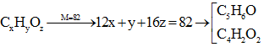
+ X và Y là đồng phân của nhau và 1 mol X tác dụng vừa đủ với dung dịch chứa 3 mol AgNO₃/NH₃, đun nóng → X: CH≡C-CO-CHO.
+ 1 mol Y t/d vừa đủ với dung dịch chứa 4 mol AgNO₃/NH₃, đun nóng → Y: OHC-C≡C-CHO
+ 1 mol Z tác dụng vừa đủ với dung dịch chứa 3 mol AgNO₃/NH₃,
đun nóng → Z: CH≡CCH₂CH₂CHO.
% khối lượng H trong X và Z lần lượt là 2,44% và 7,32%.
% khối lượng O trong X và Z lần lượt là 39,02 % và 19,51%.

PHẦN III. Câu trắc nghiệm yêu cầu trả lời ngắn. Thí sinh trả lời từ câu 1 đến câu 10.
Chú ý: Trong các bài tính toán, chỉ làm tròn ở phép tính cuối cùng.
Câu 1. Một mẫu nước thải của nhà máy sản xuất X có pH = 4. Để thải ra ngoài môi trường theo đúng qui định thì cần phải điều chỉnh pH nằm trong khoảng từ 6,5 đến 7,5 nên nhà máy thường sử dụng vôi sống để xử lí. Khối lượng vôi sống (CaO) cần dùng cho 1m³ nước để nâng pH của nước thải từ 4 lên 7 là bao nhiêu gam (giả thiết chỉ xảy ra phản ứng giữa ion H⁺ và OH⁻ cũng như bỏ qua sự thủy phân của các muối nếu có)?
Câu 2. Cho 15,62 gam bằng P₂O₅ vào 400 ml dung dịch NaOH aM thu được dung dịch có tổng khối lượng các chất tan 24,2 gam. Giá trị của a là bao nhiêu? (Kết quả làm tròn 1 chữ số thập phân)
Câu 3. Bình “gas” sử dụng trong hộ gia đình Y có chứa 10,92 kg khí hóa lỏng (LPG) chứa hai hợp chất hữu cơ gồm propane C₃H₈ và butane C₄H₁₀ với tỉ lệ mol tương ứng là 3: 4. Biết quá trình đốt cháy xảy ra hoàn toàn, hiệu suất sử dụng nhiệt là 50% và 1 số điện = 1 kWh = 3600 kJ. Bảng giá trị enthalpy tạo thành chuẩn được cho trong bảng dưới đây:

Chất | C₃H₈ (g) | C₄H₁₀ (g) | CO₂ (g) | H₂O (g)
Enthalpy tạo thành chuẩn  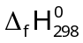(kJ.mol⁻¹) | -105,0 | -126,1 | -393,5 | -241,8
Trung bình, lượng nhiệt tiêu thụ từ’ đốt khí “gas” của hộ gia đình Y tương ứng với bao nhiêu số điện (làm tròn đến hàng đơn vị)?
Câu 4. Hỗn hợp E gồm alcohol no, đơn chức, mạch hở X và hydrocarbon Y. Đốt cháy hoàn toàn m gam E cần dùng vừa đủ 0,975 mol O₂ , thu được 0,6 mol CO₂. Mặt khác, đốt cháy hoàn toàn 21 gam E thu được 1,7 mol H₂O. Khối lượng của Y trong m gam E là bao nhiêu gam?
Câu 5. Giải Nobel Hoá học 2021 được trao cho hai nhà khoa học Benjamin List và David W.C. MacMillan “cho sự phát triển quá trình xúc tác hữu cơ bất đối xứng”” mở ra các ứng dụng trong việc xây dựng phân tử. Trong đó Benjamin List đã sử dụng prolin làm xúc tác cho phản ứng cộng andol. Prolin có công thức cấu tạo như sau:
Tính tổng số các nguyên tử trong phân tử prolin.
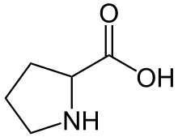

Câu 6. Trên nhãn chai dịch truyền tĩnh mạch Natri clorid 0,9% và Glucozơ 5% (dung dịch X) ghi các thông tin như hình bên. Dung dịch X có pH = 7.
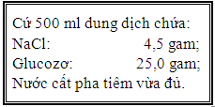
Nếu thêm b (ml) dung dịch HCl a (mol/l) vào 500 ml X thu được (500 + b) (ml) dung dịch Y (Giá trị pH của Y bằng 2; nồng độ mol/l của ion Cl− trong Y và X là bằng nhau). Tính giá trị của b (lấy sau dấu phẩy 1 chữ số)
Câu 7. Khi thêm 1 gam MgSO₄ khan vào 100 gam dung dịch MgSO₄ bão hòa ở 20⁰C, thấy tách ra một tinh thể muối kết tinh (MgSO₄.nH₂O) trong đó có 1,58 gam MgSO₄. Biết độ tan của MgSO₄ ở 20⁰C là 35,1 gam trong 100 gam nước. Tổng số nguyên tử có trong tinh thể muối ngậm nước kết tinh là bao nhiêu? (Kết quả làm tròn 1 chữ số thập phân)
Câu 8. Urea (NH₂)₂CO là loại phân đạm tốt nhất, được điều chế bằng cách cho ammonia tác dụng với CO₂ ở nhiệt độ 180-200⁰C, dưới áp suất khoảng 200 atm:
CO₂ + 2NH₃ 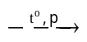 (NH₂)₂CO + H₂O
Từ nguồn nguyên liệu ban đầu gồm: 991,6 m³ hỗn hợp khí X gồm N₂ và H₂ (tỉ lệ mol tương ứng 1 : 3) đo ở điều kiện tiêu chuẩn; 400 kg đá vôi (chứa 80% CaCO₃) có thể sản xuất được bao nhiêu kg phân urea có độ dinh dưỡng 46%? Biết hiệu suất của các phản ứng tổng hợp NH₃, nung vôi và sản xuất phân urea lần lượt là 18%, 80% và 75% (làm tròn kết quả đến chữ số thập phân thứ nhất)
Câu 9. Theo tiêu chuẩn Việt Nam, hàm lượng xianua trong nước thải của các nhà máy phải xử lí trong khoảng 0,05 – 0,2 mg/lít trước khi thải ra môi trường. Phân tích một mẫu nước thải của một nhà máy người ta đo được hàm lượng ion xianua là x mg/lít. Để làm giảm hàm lượng xianua đến 0,12 mg/lít người ta sục khí clo vào nước thải trong môi trường có pH = 9. Khi đó xianua chuyển thành nitơ không độc theo sơ đồ phản ứng: CN⁻ + OH⁻ + Cl₂ → CO₂ + Cl⁻ + H₂O + N₂
Biết thể tích khí clo (ở đktc) cần thiết để xử lí xianua trong 1000 m³ nước thải trên là 210 m³. Tính giá trị của x (lấy giá trị sau dấu phẩy 1 chữ số).
Câu 10. Hợp chất hữu cơ X đơn chức chứa C, H, O. Cho một lượng chất X tác dụng hoàn toàn với 500 mL dung dịch KOH 2,4 M rồi cô cạn thu được 105 gam chất rắn khan Y và m gam alcohol Z. Oxi hóa m gam alcohol Z bằng oxygen (có xúc tác) được hỗn hợp A (biết đun nóng Z với H₂SO₄ đặc ở 170ºC thu được alkene). Chia A thành 3 phần bằng nhau:
- Phần một tác dụng với AgNO₃ dư trong dung dịch ammonia thu được 21,6 gam Ag.
- Phần hai tác dụng với Na vừa đủ thu được 4,958 lít khí và 25,8 gam chất rắn khan.
- Phần ba tác dụng với dung dịch NaHCO₃ dư thu được 2,479 lít khí.
Cho biết X có bao nhiêu đồng phân cấu tạo cùng chức?
----------- HẾT -----------

(Thí sinh không sử dụng tài liệu bao gồm cả bảng tuần hoàn, cán bộ coi thi không giải thích gì thêm).

Cán bộ coi thi số 1:………………………….. Cán bộ coi thi số 2:…………………………..…..

